# 第一章 系统概述

## 1.1 系统简介

本软件基于office办公套件自带的VBA for Excel语言编写。利用ICP-MS仪器测定的DGT原始数据，基于DGT测定土壤重金属有效态含量的原理，并通过设置一系列计算参数，可将仪器测定的原始数据通过DGT计算公式转化为重金属有效态含量，并对3个平行样品的离散度进行分析，剔除各个测定元素中离散度最大的样品数据，然后基于剔除后的数据计算平均值，并计算相对应的变异系数以供参考。

## 1.2 主要功能

基于ICP-MS仪器测定的原始数据计算重金属有效态含量。

剔除离散度最大的平行样品数据。

计算样点数据的平均值和变异系数。

# 第二章 安装和启动

1、本软件需要依托于office办公套件的Excel软件运行，需要在安装有office2003版及以上（而不是WPS办公套件）的电脑上才可运行。

2、运行“DGTTransform.xlsm”启动本软件。



# 第三章 计算参数设置

1、将从ICP-MS仪器电脑中导出的数据粘贴到“raw”工作表中，必须保证样品名称严格按照“地名字母_样品序号_平行样序号”的格式，本软件才可正常运行。

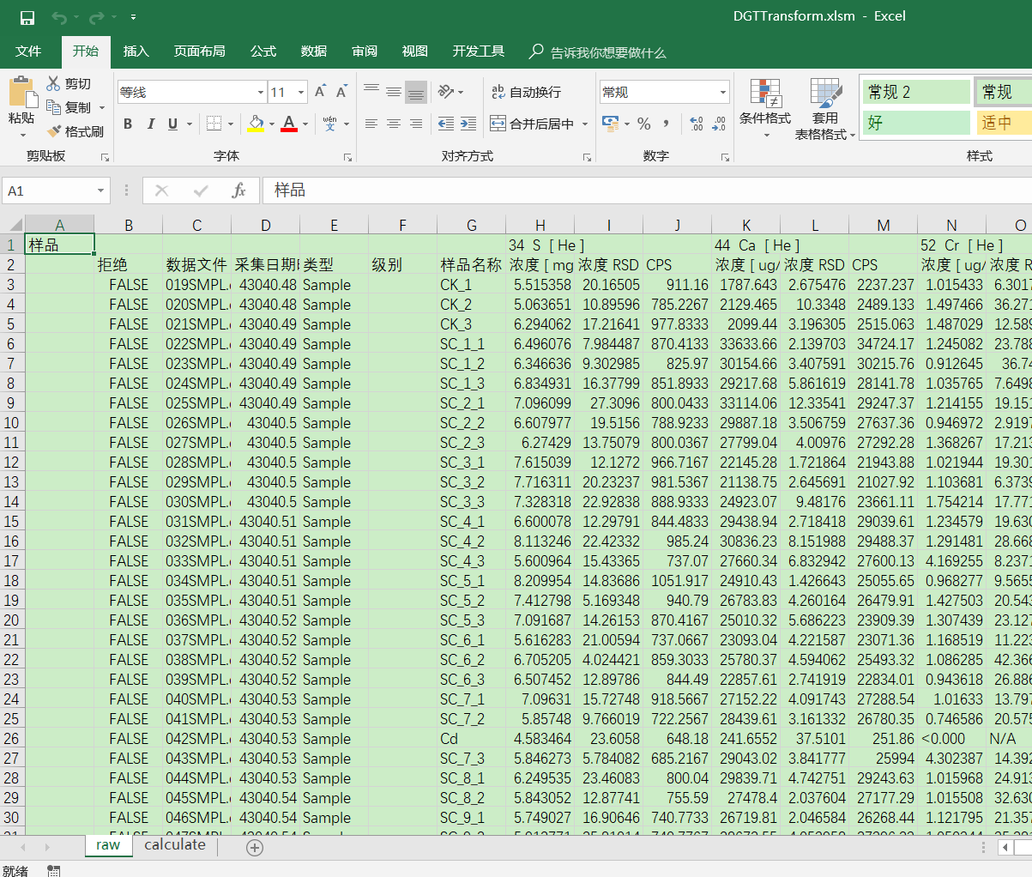

2、在工作表“calculate”中修改计算参数。DGT膜的厚度有多少种组合就在表格中填入多少种相应的厚度，并在“编号”单元格下列出对应厚度下的对应样品编号。

3、DGT装置如使用新装置则将“新装置”单元格标黄，程序将使用新装置的窗口面积进行计算，否则将“旧装置”单元格标黄，程序将使用旧装置的窗口面积进行计算。

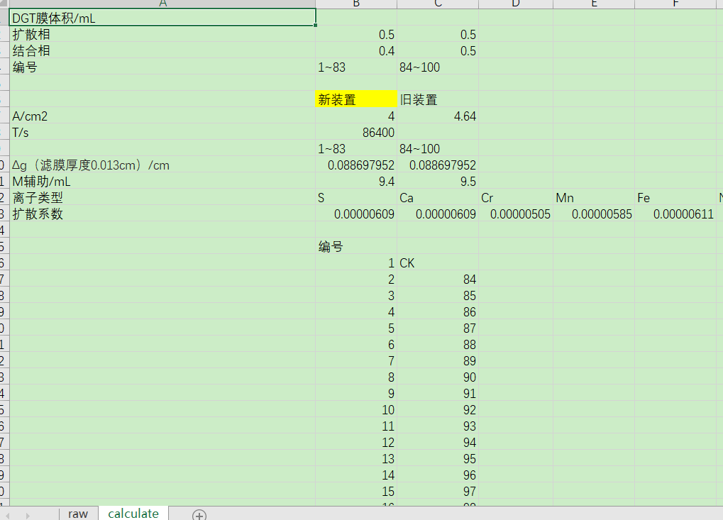

4、工作表中其他位置的数据为计算所需要的辅助参数，不需要修改，请勿更改，否则将导致程序无法正常运行。点击“开始计算”按钮，程序将自动生成以下各计算结果表格。

